Year 11
SPEAKING EXAM

Week beg 27.4.20

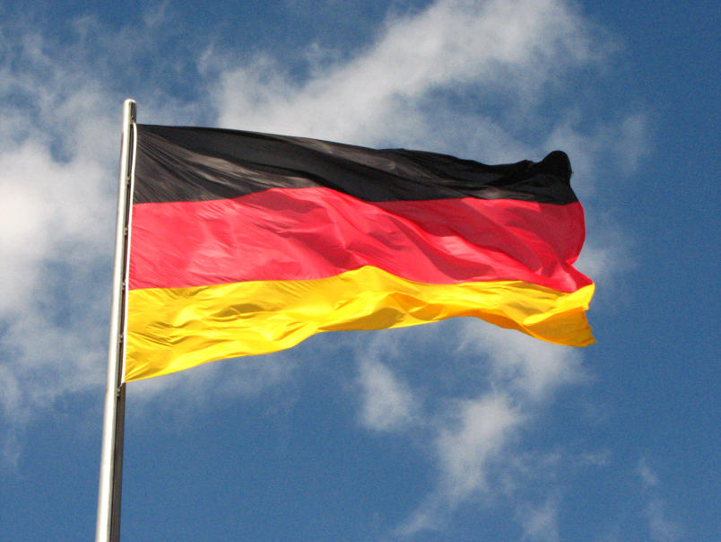

Self Family and Friends

1. Ist Familie dir wichtig ? / Verstehst du gut mit deiner Familie ?
..................................................................................................................................................................
..................................................................................................................................................................
..................................................................................................................................................................
2.. Wofür hast du neulich dein Handy benutzt ? / Kannst du ohne Technologie leben ?
..................................................................................................................................................................
..................................................................................................................................................................
..................................................................................................................................................................
3. Was wirst du nächstes Wochenende machen? Was wirst du mit deiner Familie nächste Woche machen ?
..................................................................................................................................................................
..................................................................................................................................................................
..................................................................................................................................................................
4. Was hast du letztes Wochenende gemacht, um dich zu entspannen ?
..................................................................................................................................................................
..................................................................................................................................................................
..................................................................................................................................................................
5. Was hast du für deinen letzten Geburtstag gemacht ? / Wie wäre dein Traumgeburtstag ?
..................................................................................................................................................................
..................................................................................................................................................................
..................................................................................................................................................................
6. Bist du ein Sportlicher Mensch ? / Welches Sport hast du neulich gemacht ?
..................................................................................................................................................................
..................................................................................................................................................................
..................................................................................................................................................................
7. Hast du einen gesunden Lebensstil ? Es ist wichtig, gesund zu sein, was sagst du dazu ?
..................................................................................................................................................................
..................................................................................................................................................................
..................................................................................................................................................................
8. Was ist dein Lieblingsessen ? / Was isst du gern ?
..................................................................................................................................................................
..................................................................................................................................................................
...........................................................................................................
9. Was könntest du machen, um gesünder zu sein ? / Was könntest du essen, um gesünder zu sein ?
..................................................................................................................................................................
..................................................................................................................................................................
..................................................................................................................................................................
10. Es gibt viele Sozialprobleme für junge Leute / Jugendliche heutzutage. Was sagst du dazu ?
..................................................................................................................................................................
..................................................................................................................................................................
..................................................................................................................................................................

Additional notes – great phrases – useful verbs...
..................................................................................................................................................................
..................................................................................................................................................................
..................................................................................................................................................................
..................................................................................................................................................................
..................................................................................................................................................................
..................................................................................................................................................................
..................................................................................................................................................................
..................................................................................................................................................................
Holidays
1. Gehst du lieber mit Freunden oder Familie in Urlaub ?
..................................................................................................................................................................
..................................................................................................................................................................
..................................................................................................................................................................
2. Wohin bist du letztes Jahr in Urlaub gefahren ?
..................................................................................................................................................................
..................................................................................................................................................................
..................................................................................................................................................................
3. Was hast du im Urlaub gemacht ? / Was hast du im Urlaub besucht ?
..................................................................................................................................................................
..................................................................................................................................................................
..................................................................................................................................................................
4. Möchtest du Deutschland besuchen ? / Möchtest du wieder nach Stuttgart gehen ?/
..................................................................................................................................................................
..................................................................................................................................................................
..................................................................................................................................................................
5. Fährst du lieber ins Ausland oder bleibst du lieber in Groβbritannien, wenn du Urlaub machst?
..................................................................................................................................................................
..................................................................................................................................................................
..................................................................................................................................................................
6. Wo würdest du gehen, wenn du viel Geld hättest ? / Wohin würdest du in Urlaub fahren, wenn du im Lotto gewonnon hättest ?
..................................................................................................................................................................
..................................................................................................................................................................
..................................................................................................................................................................

7. Ist Stuttgart / Berlin / Deutschland gut für Touristen ? / Welche Touristenattracktionen gibt es in Deutschland ?
..................................................................................................................................................................
..................................................................................................................................................................
..................................................................................................................................................................
8. Was sind deine Urlaubspläne für den nächsten Sommer ? / Wie wäre dein Traumurlaub ?
..................................................................................................................................................................
..................................................................................................................................................................
..................................................................................................................................................................
9. Ist es besser im Hotel oder auf einem Campingplatz zu übernachten ?
..................................................................................................................................................................
..................................................................................................................................................................
..................................................................................................................................................................
Writing only 10. Was könntest du machen, um umweltfreundlicher zu sein ?
..................................................................................................................................................................
..................................................................................................................................................................
..................................................................................................................................................................

Additional notes – great phrases – useful verbs...
..................................................................................................................................................................
..................................................................................................................................................................
..................................................................................................................................................................
..................................................................................................................................................................
..................................................................................................................................................................
..................................................................................................................................................................
..................................................................................................................................................................
..................................................................................................................................................................
School, work and future
1. Was für eine Schule ist Blessed Edward Oldcorne ? / Was für eine Schule besuchst du ?
..................................................................................................................................................................
..................................................................................................................................................................
..................................................................................................................................................................
2. Ist Schuluniform eine gute Idee ? / Schuluniform ist zu teuer, was sagst du dazu?
..................................................................................................................................................................
..................................................................................................................................................................
..................................................................................................................................................................
3. Welches Fach lernst du am liebsten ? / Welcher Fächer lernst du gern in der Schule ?
..................................................................................................................................................................
..................................................................................................................................................................
..................................................................................................................................................................
4. Hast du einen Neben job ? / Was machst du, um Geld zu verdienen ?
..................................................................................................................................................................
..................................................................................................................................................................
..................................................................................................................................................................
5. Was sind deine Zukunftspläne ? / Was wirst du in der Zukunft machen ?
..................................................................................................................................................................
..................................................................................................................................................................
..................................................................................................................................................................
6. Welche persönlichen Qualitäten hast du ?
..................................................................................................................................................................
..................................................................................................................................................................
..................................................................................................................................................................

7. Sind Fremdsprachen wichtig, einen guten Job zu finden?/ Findest du es wichtig Deutsch zu lernen?
..................................................................................................................................................................
..................................................................................................................................................................
..................................................................................................................................................................
8. Gibt es Unterschiede zwischen dem deutschen und englischen Schulsystem ? Glaubst du dass, das englische oder das deutsche Schulsystem besser ist ?
..................................................................................................................................................................
..................................................................................................................................................................
..................................................................................................................................................................
9 Es gibt zu viele Hausaufgaben, was sagst du dazu ? / Es gibt zu viel Stress in der Schule, was sagst du dazu ?
..................................................................................................................................................................
..................................................................................................................................................................
..................................................................................................................................................................
10. Was sind die Vor- und Nachteile von einem Berufspraktikum
..................................................................................................................................................................
..................................................................................................................................................................
..................................................................................................................................................................

Additional notes – great phrases – useful verbs...
..................................................................................................................................................................
..................................................................................................................................................................
..................................................................................................................................................................
..................................................................................................................................................................
..................................................................................................................................................................
..................................................................................................................................................................
..................................................................................................................................................................
..................................................................................................................................................................

